LICEO POLITECNICO CIENCIA Y TECNOLOGÍA

AV GOYCOLEA 469 LA CISTERNA.

PRUEBA DE DIAGNÓSTICO OPECEI 2025

DOCENTE: ARMANDO NÚÑEZ GUERRA

OBJETIVO DE ESPECIALIDAD PRIORIZADO

OA 7: Modificar programas y parámetros, en equipos y sistemas eléctricos y electrónicos utilizados en control de procesos, según requerimientos operacionales del equipo o planta y la normativa eléctrica vigente.

OBJETIVO ESPECÍFICOS:

* Identificar el tipo de aparato, componente o elemento según su imagen real.
* Identificar la simbología de aparato, componente o elemento.
* Identificar señaléticas, elementos, medidas y protocolos básicos de prevención de riesgos.

EVALUACIÓN: Diagnóstica PTJE. MÁXIMO 20 Ptos. PTJE. MÍNIMO DE APROB. 12 Ptos.

NIVEL DE EXIGENCIA (PREMA): 60%, LOGRADO.

INSTRUCCIONES:

* Lee atentamente cada pregunta y marque con una X la alternativa que considere correcta.
* Utilice solo lápiz pasta Azul.
* Cada pregunta desarrollada de forma correcta equivale a 1 punto.

Nombre _________________________________Fecha_____________Puntaje___________

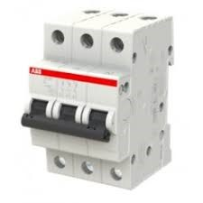

1. El aparato que muestra la figura corresponde a:

*Marca con una X solo una Alternativa.*

* 1. Un protector diferencial monofásico
  2. un protector diferencial trifásico
  3. un disyuntor magnetotérmico monofásico

d) un disyuntor magnetotérmico trifásico

1. 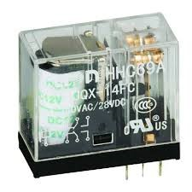El componente de la figura corresponde a:

*Marca con una X solo una Alternativa.*

* 1. Un relé electromagnético
  2. Un Relé de estado sólido
  3. Un Puente rectificador
  4. Un capacitor

1. El Dispositivo del circuito eléctrico que protege a las personas es

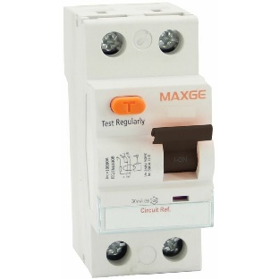*Marca con una X solo una Alternativa.*

* 1. El Fusible
  2. El interruptor automático
  3. El Protector diferencial
  4. El Disyuntor magneto térmico

1. Cuando en invierno, por haber numerosos artefactos enchufados se corta automáticamente la energía en el tablero....

*Marca con una X solo una Alternativa.*

* 1. Es porque actuó el protector diferencial
  2. Es porque alguna persona recibió una descarga eléctrica
  3. Es porque actuó el disyuntor magnetotérmico
  4. es porque se produjo un cortocircuito

1. En un circuito eléctrico domiciliario, los colores para los conductores de Neutro, Tierra y Fase respectivamente son.

*Marca con una X solo una Alternativa.*

* 1. Blanco, Verde, Rojo
  2. Azul, Negro, Rojo
  3. Azul, Negro, Verde
  4. 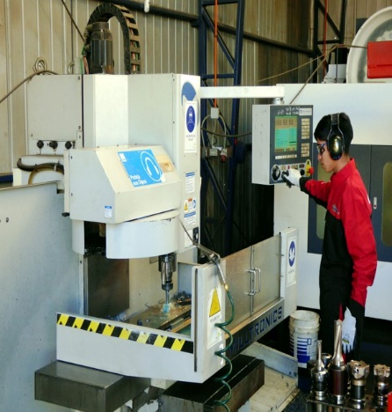Negro, Verde, Rojo

1. La alimentación para una máquina industrial requiere *

*Marca con una X solo una Alternativa.*

* 1. Dos fases
  2. Tres fases
  3. tres fases y neutro

1. Los colores de los conductores de las tres fases, en orden reglamentario son *

*Marca con una X solo una Alternativa.*

* 1. Negro, Azul, Rojo
  2. Rojo, Azul, Negro
  3. Rojo, Negro, Azul

1. El valor de tensión de la red de alimentación en Chile entre fases es de:

*Marca con una X solo una Alternativa.*

* 1. 380v
  2. 510v
  3. 110v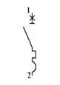

1. El símbolo de la figura, representa

*Marca con una X solo una Alternativa.*

* 1. Un protector diferencial
  2. Un disyuntor magnetotérmico
  3. Un Relé térmico
  4. un relé electromagnético

1. 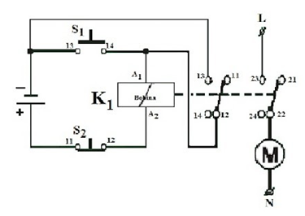 Para el siguiente circuito, la función de los pulsadores S1 y S2 respectivamente es *

*Marca con una X solo una Alternativa.*

* 1. S1 apagado, S2 encendido
  2. Ambos de apagado
  3. Ambos de encendido

1. En el circuito que se muestra en la pregunta anterior, el enclavamiento se realiza mediante.

*Marca con una X solo una Alternativa.*

* 1. Los contactos NC 21, 22
  2. Los contactos NA 13,14
  3. Los contactos NC 11, 12

1. El valor de Intensidad desde el cual puede ser letal para el cuerpo humano, es *

*Marca con una X solo una Alternativa.*

* 1. 2 mA
  2. 30 mA
  3. 3A
  4. 0,003 A

1. La sigla EPP, significa:

*Marca con una X solo una Alternativa.*

* 1. Elementos poco peligrosos
  2. 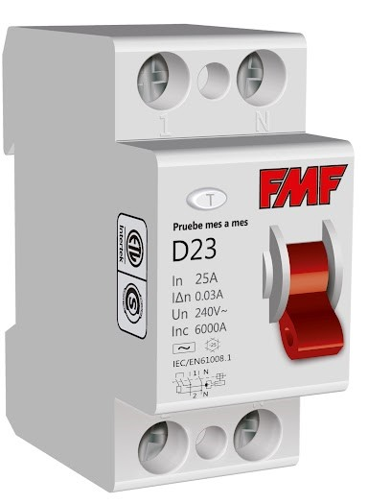Exposición a posible peligro
  3. Exclusivo de personal profesional
  4. Elementos de protección personal

1. El aparato de la figura, corresponde a:

*Marca con una X solo una Alternativa.*

* 1. Relé térmico
  2. Disyuntor magnetotérmico
  3. protector diferencial
  4. Guardamotor

1. La función de la tierra de protección en la conexión de un equipo eléctrico, es:

*Marca con una X solo una Alternativa.*

* 1. Proteger al circuito de alimentación
  2. Producir la descarga a tierra en caso de carcasa energizada
  3. Proteger al disyuntor magnetotérmico

1. El aparato de la figura corresponde a: *

*Marca con una X solo una Alternativa.*

* 1. 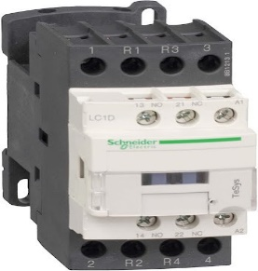Contactor
  2. Relé térmico
  3. Protector diferencial
  4. DMT

1. El símbolo de la figura, corresponde a *

*Marca con una X solo una Alternativa.*

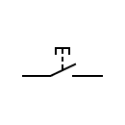

* 1. Pulsador nc
  2. Pulsador na
  3. pulsador na/nc
  4. Lámpara de señalización

1. El símbolo de la figura, corresponde a *

*Marca con una X solo una Alternativa.*

* 1. 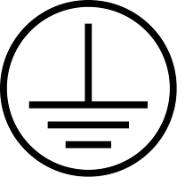Tierra de protección
  2. Tierra de Servicio
  3. Fase
  4. Neutro

1. El símbolo de la señalética, corresponde a:

*Marca con una X solo una Alternativa.*

1. 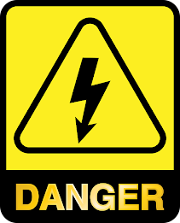Radiación ionizante
2. microondas
3. Producto tóxico
4. Riesgo de electrocución
5. El símbolo de la figura, representa un: 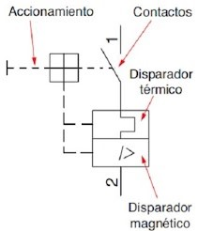

*Marca con una X solo una Alternativa.*

* 1. Protector diferencial
  2. Relé térmico
  3. DMT monofásico
  4. DMT trifásico